Professor: Paulo André Klein

Disciplina: Música

Data: 29/04/2020

As notas são representadas graficamente com sinais na forma oval, que, pelas posições tomadas no pentagrama, indicam os sons mais graves ou os mais agudos.



**O PENTAGRAMA ou a PAUTA MUSICAL** é a disposição de cinco linhas paralelas horizontais e quatro espaços intermediários, onde se escrevem as notas musicais.

Contam-se as linhas e os espaços da pauta de baixo para cima.

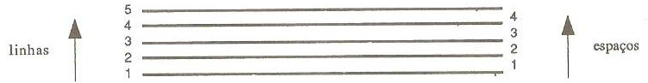

A nota que está num espaço não deve passar para a linha de cima nem para a de baixo.

A nota que está numa linha ocupa a metade do espaço superior e a metade do espaço inferior.



Na pauta podem ser escritas apenas nove notas. Para grafar as notas mais agudas ou as mais graves, utilizam-se as **linhas suplementares**.

Contam-se as linhas e os espaços suplementares a partir da pauta:

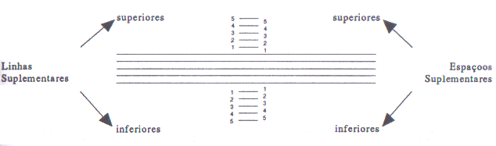

*Exercício nº 1: Grafar a nota na linha ou no espaço indicado.*

a) 1ª linha b) 3º espaço c) 2º espaço supl. inf.

d) 4ª linha supl. sup. e) 5ª linha f) 1º espaço supl. sup.

